Nome: Eduardo Pereira Nunes

Após analisar o uso dos Hubs, pude perceber que por ele não ser um instrumento inteligente, é visto o envio para todos os hosts da rede, fazendo assim com que aqueles que não são o destinatário recusem.

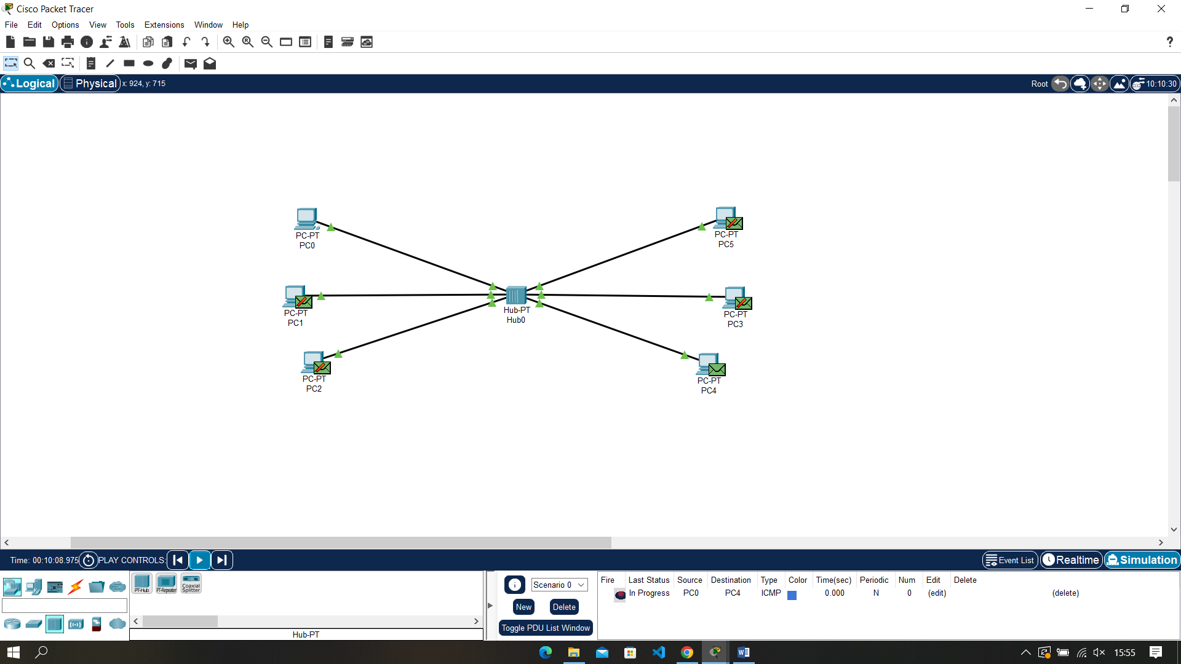

E aqueles que realmente precisem enviem uma confirmação de que receberam para o remetente.

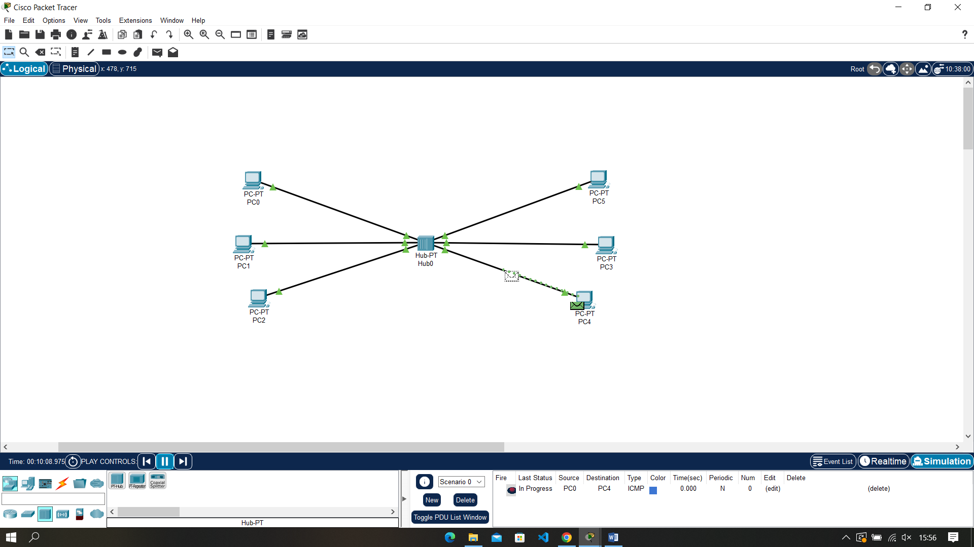

Estes hosts possuem Endereços IPs com classe A(11.0.0.1- 11.0.0.6), também possuem uma mascara de rede padrão (255.0.0.0), os cabos utilizados são straight-through.